Mashinali o‘qitish asoslari va algoritmlar.
Mashinali o‘qitish algoritmlari haqida umumiy tushuncha
Mashinalarni o‘qitish — sun'iy intellektning bir tarmog‘i bo‘lib, kompyuterlarga har bir vazifani aniq dasturlashni talab qilmasdan, ma'lumotlardan o‘rganish imkonini beruvchi modellar va algoritmlar yaratishga qaratilgan. Sodda qilib aytganda, ML tizimlarga ma'lumotlardan o‘rganish orqali insonlar kabi o‘ylash va tushunishni o‘rgatadi.

Misol:
- Sizda ko‘plab uylar narxi va ularning maydoni haqida ma’lumot bor. Kompyuter shu ma’lumotlardan o‘rganadi va siz unga yangi uyning maydonini bersangiz, taxminiy narxini aytib beradi.
- Yoki kompyuter ko‘plab mushuk va it rasmlarini ko‘rsa, keyin yangi berilgan rasmning mushuk yoki it ekanini aniqlay oladi.
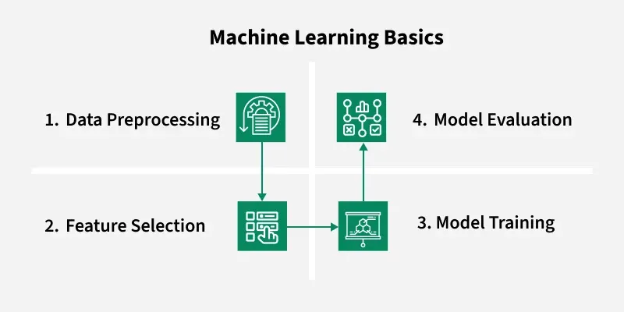

Bu rasmda Mashinali o'qitish (Machine Learning) jarayonining to'rtta asosiy bosqichi sxema ko'rinishida tasvirlangan. Jarayon strelkalar orqali ketma-ketlikda ko'rsatilgan.
1. Data Preprocessing (Ma'lumotlarni oldindan qayta ishlash)
Bu birinchi qadam bo'lib, unda xom ma'lumotlar tozalanadi, tartibga solinadi va model tushuna oladigan formatga keltiriladi.
2. Feature Selection (Xususiyatlarni tanlash)
Ikkinchi qadamda ma'lumotlar ichidan model o'rganishi uchun eng muhim va kerakli bo'lgan belgilar (xususiyatlar) tanlab olinadi.
3. Model Training (Modelni o'qitish)
Uchinchi qadam – bu asosiy jarayon. Bunda tanlangan va tayyorlangan ma'lumotlar yordamida modelga vazifani bajarish o'rgatiladi.
4. Model Evaluation (Modelni baholash)
Oxirgi qadamda o'qitilgan modelning qanchalik to'g'ri va aniq ishlayotgani tekshiriladi (test qilinadi).
Umumiy qilib aytganda, bu rasm har qanday mashinali o'qitish loyihasining "hayot sikli"ni (lifecycle) sodda ko'rinishda tushuntirib beradi.

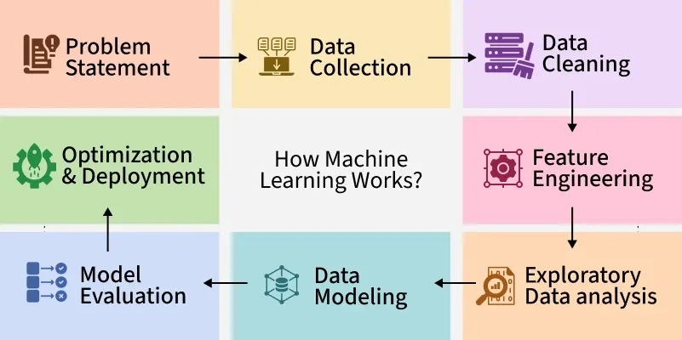

Bu rasm oldingisiga qaraganda ancha batafsilroq bo'lib, "Mashinali o'qitish qanday ishlaydi?" (How Machine Learning Works?) degan savolga javob beruvchi 8 ta bosqichni ko'rsatib o'tgan.
Bu yerda jarayon boshidan oxirigacha (g'oyadan to tayyor dasturgacha) qanday ketishi tasvirlangan.
1. Problem Statement (Muammoni aniqlash / Masalani qo'yish)
Bu eng birinchi qadam. Biz aynan nimani hal qilmoqchimiz? Maqsad nima? Masalan: "Uy narxini bashorat qilish" yoki "Spam xabarlarni aniqlash".
2. Data Collection (Ma'lumotlarni yig'ish)
Muammoni hal qilish uchun kerakli bo'lgan xom ma'lumotlarni turli manbalardan (fayllar, sensorlar, web-saytlar, API’lar, ma’lumotlar bazasi, qo‘lda kiritilgan datasetlar.) to'plash jarayoni.
3. Data Cleaning (Ma'lumotlarni tozalash)
Yig'ilgan ma'lumotlardagi xatolarni, bo'sh kataklarni yoki keraksiz belgilarni olib tashlash va to'g'irlash.
4. Feature Engineering (Xususiyatlar muhandisligi)
Bu muhim bosqich. Model yaxshiroq o'rganishi uchun mavjud ma'lumotlardan yangi, foydali xususiyatlarni (belgilarni) yaratish yoki borlarini o'zgartirish.
5. Exploratory Data Analysis (Ma'lumotlarni dastlabki tahlil qilish)
Ma'lumotlarning ichki tuzilishini, qonuniyatlarini tushunish uchun ularni grafiklar va statistik usullar yordamida o'rganish.
6. Data Modeling (Ma'lumotlarni modellashtirish)
Mashina o‘qitish modeli tanlanadi va o‘qitiladi.
Masalan:
- Linear Regression,
- Decision Tree,
- Random Forest,
- Neural Networks.
7. Model Evaluation (Modelni baholash)
O'qitilgan model yangi ma'lumotlarda qanchalik to'g'ri ishlayotganini tekshirish. Agar natija qoniqarli bo'lmasa, oldingi bosqichlarga qaytiladi.
Modelning real samaradorligi quyidagi ko‘rsatkichlar bilan tekshiriladi:
- Accuracy (aniqlik),
- Precision, Recall, F1-score,
- Confusion Matrix.
Baholash natijasiga qarab model qayta sozlanishi mumkin.
8. Optimization & Deployment (Optimallashtirish va Joriy etish)
Yaxshi natija bergan model optimallashtiriladi va real tizimga joylashtiriladi. Deployment — modelni dastur, server yoki API shaklida ishlashga tayyor holga keltirish.
Rasm mashina o‘qitish jarayonini muammoni aniqlashdan boshlab tizimni joriy etishgacha bo‘lgan to‘liq ketma-ketlikda ko‘rsatadi. Jarayon qayta-qayta takrorlanishi va takomillashtirilishi mumkin.

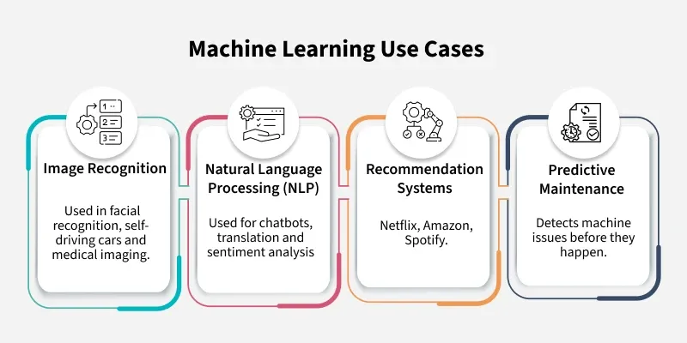
Bu rasm “Machine Learning Use Cases” (Mashinali o‘qitish qo‘llanilish sohalari) mavzusini yoritadi. Unda mashinali o‘qitish texnologiyalari amalda eng ko‘p ishlatiladigan to‘rtta asosiy yo‘nalish ko‘rsatilgan.
1. Image Recognition (Tasvirni tanib olish)
Bu kompyuterning rasmlarni "ko'rish" va tushunish qobiliyati.
Qo'llanilishi: Yuzni tanish (facial recognition), o'zi boshqariladigan avtomobillar (self-driving cars) va tibbiy tasvirlar tahlilida (medical imaging — masalan, rentgen rasmlarini tahlil qilishda) ishlatiladi.
2. Natural Language Processing — NLP (Tabiiy tilni qayta ishlash)
Kompyuterning inson tilini (matn yoki ovoz) tushunishi va javob qaytarishi.
Qo'llanilishi: Chat-botlar (chatbots), tarjima qilish dasturlari (translation) va his-tuyg'ular tahlili (sentiment analysis — masalan, izoh ijobiy yoki salbiyligini aniqlash) uchun ishlatiladi.
3. Recommendation Systems (Tavsiya tizimlari)
Foydalanuvchining avvalgi harakatlariga qarab, unga yoqishi mumkin bo'lgan narsalarni taklif qilish.
Misollar: Netflix (kinolar), Amazon (mahsulotlar), Spotify (musiqa).
4. Predictive Maintenance (Bashoratli texnik xizmat ko'rsatish)
Uskunalar qachon buzilishini oldindan taxmin qilish.
Vazifasi: Mashinalardagi nosozliklar (machine issues) sodir bo'lishidan oldin ularni aniqlaydi, bu esa katta buzilishlarning oldini oladi. Bu texnologiya sanoat, zavodlar, transport va energetika sohalarida keng qo‘llanadi.

Mashinali o‘qitish (Machine Learning) asosan uchta asosiy turga bo‘linadi: Nazorat ostida o‘qitish (Supervised), Nazoratsiz o‘qitish (Unsupervised) va Mustahkamlovchi o‘qitish (Reinforcement Learning), shuningdek, yana ikkita qo‘shimcha tur mavjud: Yarim nazoratli (Semi-Supervised) va O‘z-o‘zini nazorat qiluvchi o‘qitish (Self-Supervised Learning).
- Nazorat ostida o‘qitish (Supervised Learning): Yangi, ko‘rilmagan ma’lumotlarni bashorat qilish yoki tasniflash uchun modellarni belgilangan ma’lumotlar (labeled data) asosida o‘qitadi.
- Nazoratsiz o‘qitish (Unsupervised Learning): Belgilanmagan ma’lumotlar (unlabeled data) ichidan klasterlash (clustering) yoki o‘lchamni qisqartirish (dimensionality reduction) kabi qonuniyatlar yoki guruhlarni topadi.
- Mustahkamlovchi o‘qitish (Reinforcement Learning): Mukofotlarni (rewards) maksimallashtirish uchun sinov va xato usuli orqali o‘rganadi, bu qaror qabul qilish vazifalari uchun juda mos keladi.
Eslatma: Quyidagilar MLning dastlabki uchta asosiy turiga kirmaydi, ammo ular real hayotdagi ilovalarda, ayniqsa chuqur o‘qitishda (deep learning) tobora muhim ahamiyat kasb etmoqda.
Qo‘shimcha turlar:
- O‘z-o‘zini nazorat qiluvchi o‘qitish (Self-Supervised Learning): Bu usul ko‘pincha nazoratsiz o‘qitishning (unsupervised learning) bir qismi hisoblanadi, ammo katta hajmdagi modellarni o‘qitishdagi muvaffaqiyati sababli u alohida sohaga aylandi. U hech qanday qo‘l mehnatisiz ma’lumotlardan o‘z belgilarini (labels) o‘zi yaratadi.
- Yarim nazoratli o‘qitish (Semi-Supervised Learning): Bu yondashuv oz miqdordagi belgilangan ma’lumotlarni (labeled data) ko‘p miqdordagi belgilanmagan ma’lumotlar (unlabeled data) bilan birlashtiradi. Bu ma’lumotlarni belgilash qimmatga tushadigan yoki ko‘p vaqt talab qiladigan hollarda foydalidir.
1-modul: Mashinali o‘qitish payplayni (Machine Learning Pipeline)
Pipeline - ketma-ket bog‘langan jarayonlar zanjiri
Bu bo‘lim ma’lumotlarni tayyorlash, ichki qonuniyatlarni (insights) ochish va ishonchli modellarni qurish uchun oldindan qayta ishlash, ma’lumotlarni dastlabki tahlil qilish va modelni baholashni o‘z ichiga oladi.
1. Ma’lumotlarni oldindan qayta ishlash (Data Preprocessing)
- ML workflow: Mashinali o‘qitish ish jarayoni (ML workflow)
- Data Cleaning: Ma’lumotlarni tozalash
- Data Preprocessing in Python: Pythonda ma’lumotlarni oldindan qayta ishlash
- Feature Scaling: Belgilarni masshtablash (o‘lchovlarini bir xilga keltirish)
- Feature Extraction: Belgilarni ajratib olish
- Feature Engineering: Belgilar muhandisligi (yangi belgilar yaratish)
- Feature Selection Techniques: Belgilarni tanlash usullari
2. Ma’lumotlarni dastlabki tahlil qilish (Exploratory Data Analysis - EDA)
- Exploratory Data Analysis: Ma’lumotlarni dastlabki tahlil qilish
- Exploratory Data Analysis in Python: Pythonda ma’lumotlarni dastlabki tahlil qilish
- Advance EDA: Chuqurlashtirilgan EDA
- Time Series Data Visualization: Vaqtli qatorlar ma’lumotlarini vizualizatsiya qilish
3. Modelni baholash (Model Evaluation)
- Regularization in Machine Learning: Mashinali o‘qitishda regulyarizatsiya (modellarni soddalashtirish usuli)
- Confusion Matrix: Chalkashlik matritsasi
- Precision, Recall and F1-Score: Aniqlik (Precision), Qamrov (Recall) va F1-ball (F1-Score)
- AUC-ROC Curve: AUC-ROC egri chizig‘i (klassifikator samaradorligini o‘lchash grafigi)
- Cross-validation: Kross-validatsiya (o‘zaro tekshirish)
- Hyperparameter Tuning: Giperparametrlarni sozlash
2-modul: Nazorat ostida o'qitish (Supervised Learning)
Nazorat ostida o'qitish algoritmlari (Supervised learning algorithms) asosan ikki asosiy turga bo'linadi:
- Tasniflash (Classification) – bu yerda maqsad aniq belgilar (labels) yoki toifalarni (categories) bashorat qilishdir.
- Regressiya (Regression) – bu yerda maqsad uzluksiz raqamli qiymatlarni bashorat qilishdir.
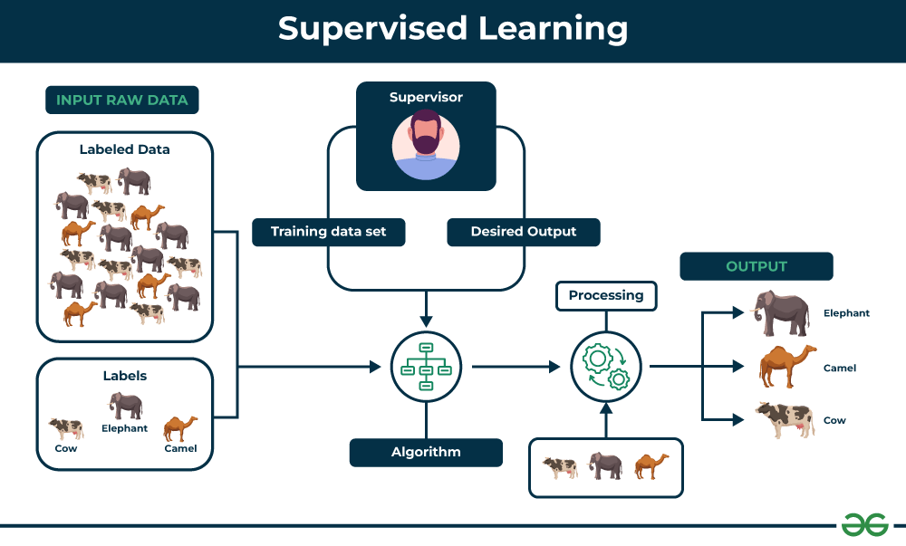
Bu rasmda Nazorat ostida o‘qitish (Supervised Learning) jarayoni qanday ishlashi juda sodda va tushunarli misol orqali ko‘rsatilgan.
Jarayon chapdan o‘ngga qarab 3 asosiy bosqichda tasvirlangan:
1. Input Raw Data (Xom ma’lumotlarni kiritish)
Labeled Data (Belgilangan ma’lumotlar): Rasmning chap tomonida hayvonlar (fil, tuya, sigir) aralash holda berilgan. Eng muhimi, bu ma’lumotlarning "Labels" (Belgilari) bor. Ya’ni, kompyuterga nafaqat rasm, balki uning nomi ("Bu sigir", "Bu fil") ham birga beriladi. Bu nazorat ostida o‘qitishning asosiy shartidir.
2. O‘qitish va Algoritm (o‘rtadagi qism)
Supervisor (Nazoratchi/O‘qituvchi): Bu ramziy ma’noda. Tizimga to‘g‘ri javoblar (Desired Output) oldindan berilayotganini anglatadi.
Training data set (O‘qitish to‘plami): Algoritmga ma’lumotlar va ularning to‘g‘ri javoblari kiritiladi.
Algorithm: Kompyuter rasmlar va ularning nomlari orasidagi bog‘liqlikni o‘rganadi (masalan, "uzun xartumi bo‘lsa – bu fil").
Processing (Qayta ishlash): O‘rganib bo‘lgach, modelga sinov uchun aralash rasmlar beriladi va u o‘z bilimini ishga soladi.
3. Output (Natija)
Rasmning o‘ng tomonida yakuniy natija ko‘rsatilgan. Algoritm hayvonlarni to‘g‘ri taniydi va ularni turlariga qarab to‘g‘ri ajratib beradi:
  - Elephant (Fil)
  - Camel (Tuya)
  - Cow (Sigir)
Qisqacha mazmuni: Bu xuddi o‘qituvchi o‘quvchiga "Mana bu rasmda sigir, bunisida esa tuya, …" deb o‘rgatishi va keyin imtihonda "Qani endi o‘zing ajratib ber" deyishiga o‘xshaydi.

Nazorat ostida o'qitishda har xil turdagi muammolarga mos keladigan ko'plab algoritmlar mavjud. Eng ko'p ishlatiladigan algoritmlardan ba'zilari quyidagilardir:
1. Chiziqli Regressiya (Linear Regression)
Bu to'g'ri chiziq yordamida raqamlarni bashorat qilishning eng oddiy usullaridan biri. U kiruvchi (input) va chiquvchi (output) ma'lumotlar o'rtasidagi bog'liqlikni topishga yordam beradi.
- Introduction to Linear Regression: Chiziqli regressiyaga kirish
- Gradient Descent in Linear Regression: Chiziqli regressiyada gradiyent tushish (Gradient Descent)
- Multiple Linear Regression: Ko'p o'zgaruvchili chiziqli regressiya
2. Logistik Regressiya (Logistic Regression)
Javob "ha yoki yo'q" turida bo'lganda ishlatiladi. U o'tish/yiqilish (pass/fail) yoki spam/spam emasligi kabi toifalarni bashorat qilishda yordam beradi.
- Understanding Logistic Regression: Logistik regressiyani tushunish
- Cost function in Logistic Regression: Logistik regressiyada qiymat funksiyasi (Cost function)
3. Qaror daraxtlari (Decision Trees)
Xuddi blok-sxema (flowchart) kabi bir qator oddiy savollar berish orqali qaror qabul qiladigan model. Tushunish va foydalanish uchun oson.Shutterstock
- Decision Tree in Machine Learning: Mashinali o'qitishda qaror daraxti
- Types of Decision tree algorithms: Qaror daraxti algoritmlarining turlari
- Decision Tree - Regression (Implementation):: Qaror daraxti - Regressiya (Amalga oshirish)
- Decision tree - Classification (Implementation):: Qaror daraxti - Tasniflash (Amalga oshirish)
4. Tayanch vektorlari mashinasi (Support Vector Machines - SVM)
Biroz murakkabroq — u ma'lumotlarning turli toifalarini ajratish uchun eng yaxshi chiziq (yoki chegara) chizishga harakat qiladi.
- Understanding SVMs: SVMlarni tushunish
- SVM Hyperparameter Tuning - GridSearchCV: SVM giperparametrlarini sozlash - GridSearchCV
- Non-Linear SVM: Chiziqli bo'lmagan SVM
5. k-Eng yaqin qo'shnilar (k-Nearest Neighbors - k-NN)
Bu model bashorat qilish uchun eng yaqin ma'lumot nuqtalariga (qo'shnilarga) qaraydi. Juda oddiy va o'xshashlikka asoslangan.
- Introduction to KNN: KNNga kirish
- Decision Boundaries in K-Nearest Neighbors (KNN): KNNda qaror chegaralari
6. Sodda Bayes (Naïve Bayes)
Ehtimollikka asoslangan holda narsalarni tasniflashning tez va aqlli usuli. U matnlar va spamni aniqlashda yaxshi ishlaydi.
- Introduction to Naive Bayes: Sodda Bayesga kirish
- Gaussian Naive Bayes: Gauss sodda Bayesi
- Multinomial Naive Bayes: Multinomial sodda Bayes
- Bernoulli Naive Bayes: Bernulli sodda Bayesi
- Complement Naive Bayes: To'ldiruvchi sodda Bayes
7. Tasodifiy o'rmon (Random Forest) - (Bagging Algorithm)
Ko'plab qaror daraxtlarini quradigan va aniqlik hamda barqarorlikni oshirish uchun ularni birlashtiradigan kuchli model.
- Introduction to Random forest: Tasodifiy o'rmonga kirish
- Random Forest Classifier: Tasodifiy o'rmon tasniflagichi (Classifier)
- Random Forest Regression: Tasodifiy o'rmon regressiyasi
- Hyperparameter Tuning in Random Forest: Tasodifiy o'rmonda giperparametrlarni sozlash
Ansambl o'qitishga kirish (Introduction to Ensemble Learning)
Ansambl o'qitish (Ensemble learning) kuchliroq va aqlliroq model yaratish uchun bir nechta oddiy modellarni birlashtiradi. Ansambl o'qitishning asosan ikki turi mavjud:
- Begging (Bagging): Mustaqil ravishda o'qitilgan bir nechta modellarni birlashtiradi.
- Busting (Boosting): Modellarni ketma-ket quradi, bunda har biri oldingisining xatolarini tuzatadi.
3-modul: Nazoratsiz o'qitish (Unsupervised learning)
Nazoratsiz o'qitish o'z maqsadiga ko'ra yana uchta asosiy toifaga bo'linadi:
- Klasterlash (Clustering)
- Assotsiativ qoidalarni aniqlash (Association Rule Mining)
- O'lchamni qisqartirish (Dimensionality Reduction)
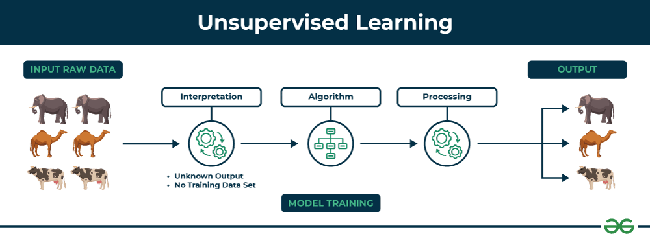
Bu rasmda Nazoratsiz o‘qitish (Unsupervised Learning) jarayoni tasvirlangan.
Bu jarayon oldingi ko‘rganimiz (Supervised Learning)dan tubdan farq qiladi. Asosiy farqi shundaki, bu yerda kompyuterga oldindan "to‘g‘ri javoblar" berilmaydi.
Jarayon 3 bosqichda kechadi:
1. Input Raw Data (Xom ma’lumotlarni kiritish)
- Chap tomonda yana o‘sha hayvonlar (fil, tuya, sigir) bor.
- Eng muhim farqi: E’tibor bering, bu yerda "Labels" (Belgilar/Nomlar) yo‘q. Ya’ni, kompyuterga "Mana bu – fil", "Mana bu – tuya" deb hech kim aytmaydi. Unga faqat rasmlar tashlab beriladi.
2. Model Training (Modelni o‘qitish – o‘rta qism)
- Interpretation (Talqin qilish): Tizim ma’lumotlarni o‘zi tahlil qiladi.
  - Unknown Output: Natija qanday bo‘lishi noma’lum.
  - No Training Data Set: Tayyor o‘rgatuvchi to‘plam yo‘q.
- Algorithm: Algoritm rasmlardagi hayvonlarning o‘xshash tomonlarini (masalan, xartumi borligi, o‘rkachi borligi yoki shunchaki shakli) qidiradi va ularni solishtiradi.
3. Output (Natija)
- O‘ng tomonda algoritm hayvonlarni 3 xil guruhga ajratib qo‘ygan.
- Xulosa: Algoritm bu hayvonlarning oti nima ekanligini bilmaydi (chunki unga hech kim aytmagan), lekin u hayvonlarning tuzilishiga qarab: "Mana bular bir xil ekan (fillar), mana bular esa boshqacha ekan (tuyalar)," deb ularni to‘g‘ri guruhlarga (klasterlarga) ajratib beradi.
Oddiy misol: Bu xuddi yosh bolaga turli rangdagi tugmalarni berib, "Bularni ajrat," deganga o‘xshaydi. Bola "bu qizil", "bu ko‘k" deb nomini bilmasligi mumkin, lekin rangiga qarab ularni alohida idishlarga to‘g‘ri saralab qo‘yadi.

1. Klasterlash (Clustering)
Klasterlash algoritmlari ma'lumotlar nuqtalarini ularning o'xshashliklari yoki farqlariga asoslanib klasterlarga (guruhlarga) ajratadi. Klasterlash algoritmlarining turlari quyidagilardir:
- Sentroidga asoslangan usullar (Centroid-based Methods):
  - K-Means clustering: K-Means klasterlash
  - Elbow Method for optimal value of k in KMeans: KMeans-da k ning optimal qiymati uchun "Tirsak" usuli (Elbow Method)
  - K-Means++ clustering: K-Means++ klasterlash
  - K-Mode clustering: K-Mode klasterlash
  - Fuzzy C-Means (FCM) Clustering: Noaniq C-Means (FCM) klasterlash
- Taqsimotga asoslangan usullar (Distribution-based Methods):
  - Gaussian mixture models: Gauss aralash modellari
  - Expectation-Maximization Algorithm: Kutilma-Maksimallashtirish algoritmi
  - Dirichlet process mixture models (DPMMs): Dirixle jarayoni aralash modellari
- Bog'liqlikka asoslangan usullar (Connectivity based methods):
  - Hierarchical clustering: Ierarxik klasterlash
  - Agglomerative Clustering: Aglomerativ (yig'uvchi) klasterlash
  - Divisive clustering: Bo'luvchi (ajratuvchi) klasterlash
  - Affinity propagation: Yaqinlikni tarqatish
- Zichlikka asoslangan usullar (Density Based methods):
  - DBSCAN: (Density-Based Spatial Clustering of Applications with Noise) – Shovqinli ilovalarning zichlikka asoslangan fazoviy klasterlashi
  - OPTICS: (Ordering Points To Identify the Clustering Structure) – Klasterlash tuzilishini aniqlash uchun nuqtalarni tartiblash
2. Assotsiativ qoida (Association Rule)
Katta ma'lumotlar to'plamlaridagi, odatda bozor savati tahlilidagi (market basket analysis) buyumlar o'rtasidagi qonuniyatlarni topadi.
- Apriori algorithm: Apriori algoritmi
- Implementing apriori algorithm: Apriori algoritmini amalga oshirish
- FP-Growth (Frequent Pattern-Growth): FP-Growth (Tez-tez uchraydigan naqshlarni o'stirish)
- ECLAT (Equivalence Class Clustering and bottom-up Lattice Traversal): ECLAT (Ekvivalentlik sinfini klasterlash va panjarani pastdan yuqoriga qarab o'tish)
3. O'lchamni qisqartirish (Dimensionality Reduction)
O'lchamni qisqartirish eng muhim ma'lumotlarni saqlab qolgan holda, belgilar (xususiyatlar) sonini kamaytirish orqali ma'lumotlar to'plamini soddalashtirish uchun ishlatiladi.
- Principal Component Analysis (PCA): Asosiy komponentlar tahlili
- t-distributed Stochastic Neighbor Embedding (t-SNE): t-taqsimlangan stoxastik qo'shni joylashtirish
- Non-negative Matrix Factorization (NMF): Manfiy bo'lmagan matritsani faktorizatsiya qilish
- Independent Component Analysis (ICA): Mustaqil komponentlar tahlili
- Isomap: Isomap (Izometrik akslantirish)
- Locally Linear Embedding (LLE): Lokal chiziqli joylashtirish
4-modul: Mustahkamlovchi o'qitish (Reinforcement Learning)
Mustahkamlovchi o'qitish atrof-muhit bilan o'zaro aloqaga kirishadi va mukofotlarga (rewards) asoslanib undan o'rganadi.
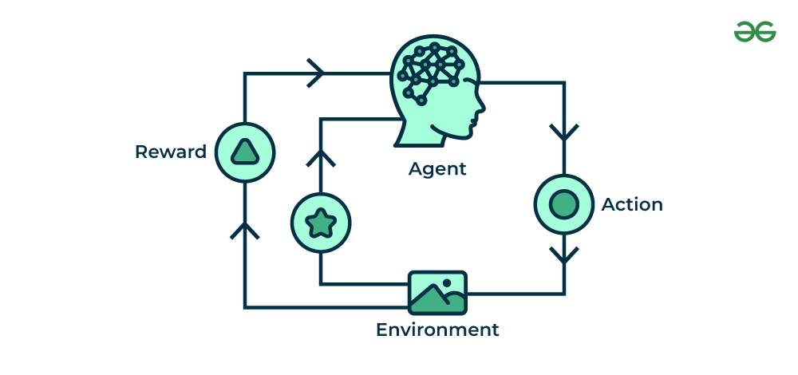
Bu rasmda Mustahkamlovchi o‘qitish (Reinforcement Learning) jarayonining asosiy sikli tasvirlangan. Bu tizim qanday qilib "sinov va xato" (trial and error) usulida o‘rganishini ko‘rsatadi.
Jarayon 4 ta asosiy qismdan iborat bo‘lib, u tinimsiz aylanib turadi:
1. Agent (Bajaruvchi/O‘quvchi)
- Rasmda inson boshi va ichida miya/tarmoq ko‘rinishida tasvirlangan.
- Bu o‘rganayotgan dastur, robot yoki tizimdir. U qaror qabul qiladi.
2. Action (Harakat)
- Agent Atrof-muhitga ta'sir o‘tkazish uchun biror harakat qiladi (masalan, shaxmatda yurish qiladi yoki mashinani o‘ngga buradi).
3. Environment (Atrof-muhit)
- Agent faoliyat yuritayotgan dunyo. Bu video o‘yin, moliyaviy bozor yoki haqiqiy yo‘l bo‘lishi mumkin. Agent harakat qilgandan so‘ng, atrof-muhit o‘zgaradi.
4. Reward (Mukofot)
- Bu eng muhim qism. Atrof-muhit Agentga uning qilgan harakati qanchalik to‘g‘ri yoki noto‘g‘ri ekanligi haqida xabar beradi.
  - Agar harakat yaxshi bo‘lsa (masalan, o‘yinda g‘alaba qozonsa) -> Mukofot (Reward) oladi.
  - Agar yomon bo‘lsa (masalan, yutqazsa) -> Jazo (Negative Reward) oladi.
Xulosa:
Agentning maqsadi — tinimsiz harakat qilish va mukofotlarni yig‘ish orqali eng ko‘p ball (Reward) olishni o‘rganishdir.
Oddiy misol:
Buni kompyuter o‘yinini o‘ynashga o‘xshatish mumkin:
- Agent: O‘yinchi (Siz yoki bot).
- Environment: O‘yin dunyosi.
- Action: Tugmani bosib sakrash.
- Reward: Tanga yig‘ish (+ball) yoki chuqurga tushib ketish (-ball). Agent shu ballarga qarab qanday o‘ynash kerakligini o‘rganib boradi.

1. Modelga asoslangan usullar (Model-Based Methods)
Bu usullar natijalarni bashorat qilish uchun atrof-muhit modelidan foydalanadi va ehtimoliy natijalarni simulyatsiya qilish orqali agentga harakatlarni rejalashtirishga yordam beradi.
- Markov decision processes (MDPs): Markov qaror jarayonlari
- Bellman equation: Bellman tenglamasi
- Value iteration algorithm: Qiymat iteratsiyasi algoritmi
- Monte Carlo Tree Search: Monte-Karlo daraxt qidiruvi
2. Modelsiz usullar (Model-Free Methods)
Agent atrof-muhit bilan o'zaro aloqada bo'lib, bevosita tajribadan o'rganadi va o'z harakatlarini olingan natija/fikrlar (feedback) asosida to'g'irlaydi.
- Q-Learning: Q-O'qitish (Q-Learning)
- SARSA: SARSA (State-Action-Reward-State-Action)
- Monte Carlo Methods: Monte-Karlo usullari
- Reinforce Algorithm: Reinforce (Mustahkamlash) algoritmi
- Actor-Critic Algorithm: Aktyor-Tanqidchi algoritmi
- Asynchronous Advantage Actor-Critic (A3C): Asinxron ustunlikka ega Aktyor-Tanqidchi algoritmi
5-modul: Yarim nazoratli o'qitish (Semi Supervised Learning)
U belgilangan va belgilanmagan ma'lumotlar aralashmasidan foydalanadi. Bu usul ma'lumotlarni belgilash (labeling) qimmatga tushganda yoki ma'lumotlar juda cheklangan bo'lganda juda foydalidir.
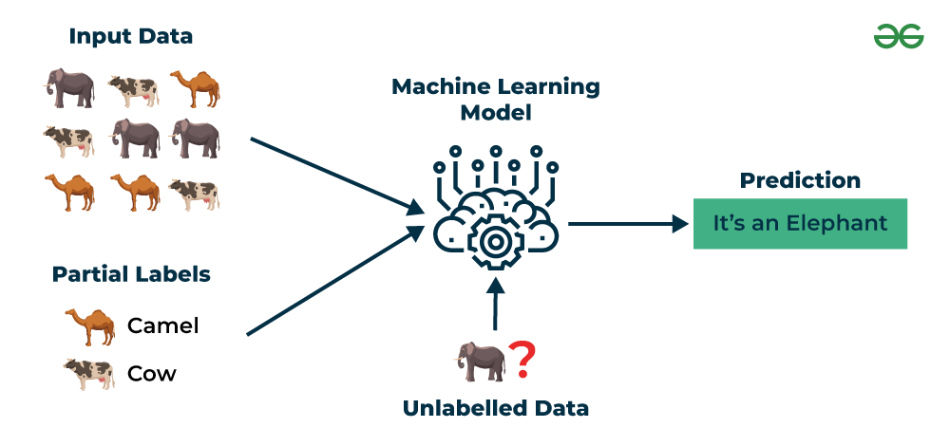
Bu rasmda Yarim nazoratli o‘qitish (Semi-Supervised Learning) jarayoni tasvirlangan.
Bu usul biz oldin ko‘rgan "Nazorat ostida" (Supervised) va "Nazoratsiz" (Unsupervised) o‘qitish usullarining aralashmasi hisoblanadi.
Rasmning ma'nosi quyidagicha:
- Input Data (Kiruvchi ma'lumotlar):
Bizda katta to‘plamda hayvonlar rasmlari bor. Lekin muammo shundaki, ularning hammasining ham tagiga nomi yozilmagan.
- Partial Labels (Qisman belgilar):
Bu eng muhim joyi. Bizda faqat ba'zi rasmlarning aniq javoblari bor (masalan, "Camel - Tuya" va "Cow - Sigir"). Lekin e'tibor bering, ro‘yxatda "Fil" uchun tayyor belgi ko‘rsatilmagan (yoki ular juda oz).
- Unlabelled Data (Belgilanmagan ma'lumot):
Modelga so‘roq belgisi ostidagi noma'lum rasm (Fil) yuborilmoqda. Kompyuter buning nima ekanligini to‘g‘ridan-to‘g‘ri bilmaydi.
- Prediction (Bashorat):
Natijada model "It's an Elephant" (Bu Fil) deb to‘g‘ri javob beryapti.
Qanday qilib?
Model bor bo‘lgan ozgina bilim (tuya va sigir qanday ko‘rinishi) va umumiy ma'lumotlar tuzilishi (rasmlar orasidagi o‘xshashliklar) asosida ishlaydi. U kirib kelgan rasm na sigirga, na tuyaga o‘xshashligini, lekin ma'lumotlar bazasidagi boshqa bir guruhga (fillarga) o‘xshashligini aniqlab, to‘g‘ri xulosa chiqaradi.
Qisqacha: Bu usul "ozgina o‘rgatib, qolganini o‘zing tushunib ol" tamoyilida ishlaydi. Bu ma'lumotlarni bittalab belgilab chiqish (labeling) juda qimmat yoki vaqt talab qiladigan paytda juda qo‘l keladi.

- Semi Supervised Classification: Yarim nazoratli tasniflash
- Self-Training in Semi-Supervised Learning: Yarim nazoratli o'qitishda o'z-o'zini o'qitish (Self-Training)
- Few-shot learning in Machine Learning: Mashinali o'qitishda oz namunali o'qitish (Few-shot learning)
6-modul: Bashorat qilish modellari (Forecasting Models)
Bashorat qilish modellari kelajakdagi tendensiyalarni (trends) oldindan aytish uchun o'tmishdagi ma'lumotlarni tahlil qiladi. Ular odatda savdo hajmi, talab yoki aksiya narxlari kabi vaqtli qatorlar (time series) muammolarida keng qo'llaniladi.
- ARIMA (Auto-Regressive Integrated Moving Average): Avtoregressiv integrallashgan sirpanuvchi o'rtacha modeli. (Bu model o'tmishdagi qiymatlar va xatolarga asoslanib kelajakni bashorat qiladi).
- SARIMA (Seasonal ARIMA): Mavsumiy ARIMA. (ARIMA ning takomillashgan turi bo'lib, u ma'lumotlardagi mavsumiy o'zgarishlarni, masalan, yozda muzqaymoq savdosi oshishini hisobga oladi).
- Exponential Smoothing (Holt-Winters): Eksponensial silliqlash (Holt-Winters usuli). (Ma'lumotlardagi shovqinlarni kamaytirib, asosiy yo'nalishni aniqlash uchun ishlatiladi).
7-modul: ML modellarini joriy etish (Deployment of ML Models)
O'qitilgan ML modeli o'z bashoratlarini (predictions) foydalanuvchilarga taqdim etishi uchun biror ilova yoki xizmatga integratsiya qilinishi kerak.
- Machine learning deployment: Mashinali o'qitishni joriy etish (deploy qilish).
- Deploy ML Model using Streamlit Library: Streamlit kutubxonasi yordamida ML modelini joriy etish.
- Deploy ML web app on Heroku: ML veb-ilovasini Heroku platformasida ishga tushirish.
- Create UIs for prototyping Machine Learning model with Gradio: Gradio yordamida Mashinali o'qitish modeli prototipi uchun foydalanuvchi interfeyslarini (UIs) yaratish.
APIlar boshqa ilovalar yoki tizimlarga ML modeli funksionalligidan foydalanish va ularni kattaroq ish jarayonlariga (workflows) integratsiya qilish imkonini beradi.
- Deploy Machine Learning Model using Flask: Flask yordamida Mashinali o'qitish modelini joriy etish.
- Deploying ML Models as API using FastAPI: FastAPI yordamida ML modellarini API sifatida joriy etish.
MLOps modellarning real ishlab chiqarish tizimlarida (production systems) samarali joriy etilishi, monitoring qilinishi va texnik xizmat ko'rsatilishini ta'minlaydi.
- MLOps: MLOps (Machine Learning Operations - ML operatsiyalari).
- Continuous Integration and Continuous Deployment (CI/CD) in MLOps: MLOps-da uzluksiz integratsiya va uzluksiz joriy etish (CI/CD).
- End-to-End MLOps: Boshidan oxirigacha (to'liq siklli) MLOps.
Loyiha g‘oyalari uchun: Loyihalarni amaliy amalga oshirish maqsadida manba kodlari (source code) bilan ta’minlangan "100+ Machine Learning Projects with Source Code [2025]" (Manba kodiga ega 100 dan ortiq mashinali o‘qitish loyihalari) ga murojaat qiling.
Mashinali o‘qitishni tugatib, yetarlicha amaliy tajribaga ega bo‘lganingizdan so‘ng, Chuqur o‘qitishni (Deep Learning) bu yerdan boshlashingiz mumkin: Deep Learning Tutorial (Chuqur o‘qitish bo‘yicha qo‘llanma).

